Цель прогулки: «Наблюдение за воробьем и синицей»
-обобщить и закрепить представления детей о зимующих птицах, условиях их жизни, роли человека в жизни зимующих птиц;
-воспитывать бережное отношение к птицам;
-обратить внимание детей на поведение птиц. Назвать птиц, прилетевших на участок. Объяснить, как им голодно зимой, рассказать, что птицы прилетают поближе к людям, надеясь найти побольше корма. Предложить детям покормить птиц, понаблюдать, как птицы клюют корм.
-обратить внимание детей на повадки птиц. Вспомнить, каких зимующих птиц они знают. Отметить, что у птиц две лапы, два крыла, перья, клюв.
-на примере сравнения воробья с синицей знакомить с особенностями их строения, образа жизни;
-воспитывать доброжелательное отношение к братьям нашим меньшим;
-вызвать интерес к окружающему миру, формировать реалистические представления о природе;
-обогащать словарный запас, развивать связную речь детей: учить детей давать полные ответы на вопросы по тексту, подготавливая их к пересказу текста;
-воспитывать умение связно и последовательно пересказывать текст по плану;
-активизировать внимание и память детей, развивать логическое внимание:
учить сравнивать, анализировать, устанавливать простейшие причинно-следственные связи, делать обобщения.
Ход наблюдения:
Рассказ воспитателя о воробье:
Едва пригреет солнышко, воробьи оживляются, собираются в шумные стайки, рассаживаются на изгородях, ветках кустарников и задорно чирикают: «Чик-чирик-чирик-чирик! Как хорошо, что к нам пришла весна!» Если найдет озорной воробьишка небольшую лужицу с талой водой, то норовит «принять ванну», смыть поскорее зимнюю грязь — поплещется в холодной прозрачной воде, а потом взъерошит перышки и отряхнется.
Воробей — маленькая, неунывающая, бойкая птичка. Про него часто говорят: «серый воробышек». А ведь на самом деле воробей совсем не серый. Спинка у него коричневая с широкими продольными черными полосами. Хвост темно-бурый, крылышки тоже темно-бурые, украшенные рыжеватой каймой, подбородок и горло черные, а вот головка серая.
Весной воробьи любят закусить мошками, комарами, гусеницами и тлями, летом и осенью они клюют зернышки и семена растений.
Живут воробьи и в городе, и в деревне. Они везде хорошо приспосабливаются к привычкам человека.
Почему же воробьи так любят соседство с людьми?
Да потому, что, живя возле нас, птицы защищены от хищников, у них есть корм и укромные местечки, где можно свить весной гнездо. Особенно нравится воробьям устраивать свои квартиры за ставнями или за резными оконными наличниками деревянных домов. А городские воробышки могут поселиться под козырьком подъезда или балкона.
Строительство гнезда — дело нелегкое. Птицы летают, суетятся, тащат в клювах перышки, кусочки ваты, сухие травинки, ссорятся из-за лоскутка и громко чирикают.
Воробьиная пара вместе строит гнездо, а потом по очереди насиживает яйца. Через две недели в гнезде появляются маленькие птенцы. Родители «сбиваются с ног», чтобы накормить малышей мошками, комарами и другими насекомыми.
Растут воробышки быстро, и уже дней через десять родители начинают обучать их всем премудростям воробьиной жизни. За лето в гнезде появятся еще одно или два новых поколения. До наступления холодов их тоже надо вырастить и выучить в птичьей школе.
В народе воробьев нередко называют воришками. Есть такая загадка:
Эти проворные птицы, не боясь, прыгают возле ног человека, клюют из собачьей миски, подбирают крохи под самым носом сытого ленивого кота.
Смелые и дружные воробьи могут дать отпор даже ястребу! Когда хищник хочет напасть на птиц, воробьи мгновенно сбиваются в плотный рой, и все вместе бросаются навстречу врагу. Ястребу ничего не остается, как улететь прочь.
Если какому-нибудь воробью посчастливится найти обильный корм, он тотчас начинает громко чирикать, созывая на пир своих собратьев.
Зиму воробьи проводят рядом с нами. Трудно приходится птицам в снежную и морозную пору. Они прилетают поближе к человеку, надеясь прокормиться и согреться возле него.
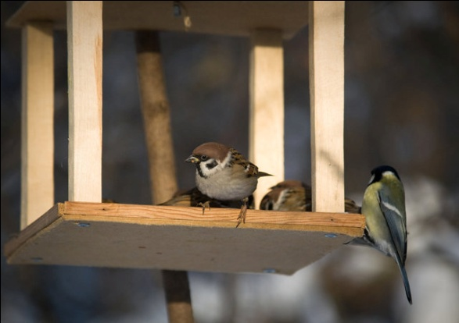
Рассказ воспитателя о синице:
В ясный мартовский полдень кажется, что где-то тихонько позвякивают хрустальные колокольчики. Это звенят синицы. Птицы радуются солнечному дню, синеве небес. Они взлетают на верхушки кустов и беззаботно щебечут: «Синь-синь-синь!»
Синий день
На сугроб ложится голубая тень, тенькают синицы: «Синий, синий день!»
Оперение синицы яркое и красивое — кажется, что птичка нарядилась в желтую блузку с черным галстуком и в зеленый плащик, а голову украсила темной шапочкой.
Синица всем интересуется, всюду сует свой любопытный клювик, ни минуты не сидит на месте. Она легко прыгает по веткам и с помощью острых и цепких коготков ловко лазает по стволам деревьев.
Весной семья синиц ищет место для гнезда. Иногда птицы занимают прошлогоднее дупло дятла. Ведь дятел каждую весну устраивает себе новое жилище. Если не удается подобрать готовую квартиру, синицы старательно вьют гнездо из тонких прутиков и соломы, устилают его пухом и перьями. Для утепления жилища птицы приносят шерстяные волоски и кусочки ваты.
Серых перьев комок на морозе продрог. Скачет по дорожке, Собирает крошки. (Воробей.)
Непоседа, невеличка, желтая почти вся птичка, любит сало и пшеничку. Кто узнал ее? (Синичка.)
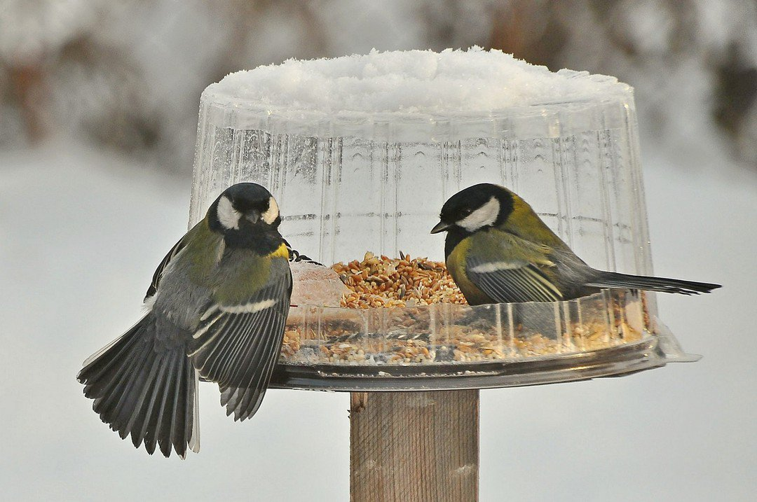
Воспитатель предлагает детям рассмотреть и сравнить воробья и синичку.
Что у них общего? (Остались зимовать, держатся поодиночке.)
Чем отличается воробей от синички? (У синицы клюв тонкий — эта птица насекомоядная; у воробья клюв толстый — птица зерноядная; а также оперением, поведением.)
Как ведут себя эти птицы на кормушке? (Воробьи, заметив корм, налетают стайкой, ссорятся, отбирая его друг у друга, клюют с жадностью. Синички соблюдают очередность, улетая с кормом, расклевывают его, прижав лапкой, сидя на ветке.)
Расскажите о повадках воробья и синицы? (Воробей — маленькая, неунывающая, бойкая птичка. Эти птицы, не боясь, прыгают возле ног человека, клюют из собачьей миски, подбирают крохи под самым носом сытого ленивого кота, они смелые и доверчивые. Синица — всем интересуется, всюду сует свой любопытный клювик, ни минуты не сидит на месте, всюду летает, суетится, снует. Она легко прыгает по веткам и с помощью острых и цепких коготков ловко лазает по ветвям деревьев. Синицы — осторожные и пугливые.)
Чем питаются эти птицы? (Воробьи — птицы всеядные. Синицы любят несоленое сало, семена подсолнечника, тыквы, арбуза.)
Синица — птица насекомоядная, почему же она не улетает в теплые края? (Она делает запасы, а клювом-шильцем может доставать личинки насекомых из-под коры и расщеплять семена. В морозные зимние дни синицы прилетают ближе к жилью человека.)
Почему же воробьи так любят соседство с людьми? (Потому что, живя возле людей, птицы защищены от хищников, у них есть корм и укромные местечки, где можно свить гнездо.)
Приносят ли пользу эти птицы? (Синицы очень полезны нашим лесам. Даже в морозную стужу стайки синиц тщательно обследуют дерево за деревом в поисках зимующих насекомых. Недаром стайки синиц называют «крылатой милицией леса». Бывает, что воробьи приносят вред человеку, расклевывают фрукты в садах, вредят посевам зерновых. Но пользы от них все же больше, чем вреда. Они поедают большое количество вредных насекомых, поэтому их надо охранять, а не преследовать.)
Примета: воробьи дружно собирают пух, утепляют свои укрытия – через несколько дней наступят сильные морозы.

